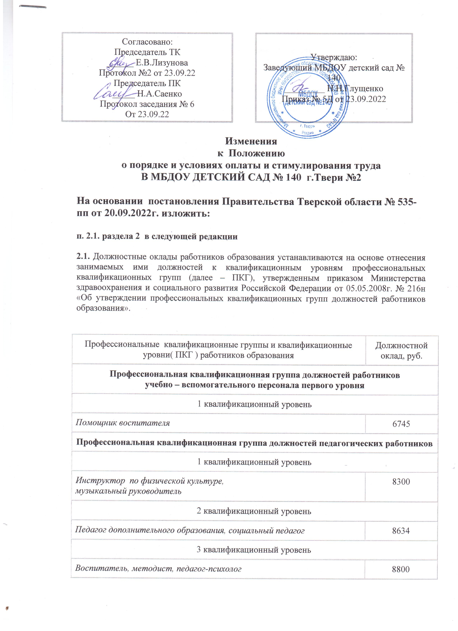
4 квалификационный уровень
Старший воспитатель, учитель-логопед, учитель-дефектолог, тьютор | 8953
Общеотраслевые должности служащих первого уровня
1 квалификационный уровень
Делопроизводитель | 4477
Общеотраслевые должности служащих второго уровня
3 квалификационный уровень
Заведующий производством ( шеф-повар) | 6865

Пункт 2.2. раздела 2 в следующей редакции :
Оклады рабочих устанавливаются в зависимости от разрядов работ в соответствии с ЕТКС

Разряд работ в соответствии с Единым тарифно-квалификационным справочником работ и профессий рабочих | Оклад в рублях
1 разряд работ
Подсобный рабочий, дворник, сторож ( вахтер) | 4300
2 разряд работ
Кладовщик, кастелянша, рабочий по стирке и ремонту спец одежды, уборщик производственных и служебных помещений | 4447
3 разряд работ
Рабочий по комплексному обслуживанию и ремонту зданий | 4670
4 разряд работ
Повар | 6597

Пункт 2.3. 1. раздела 2 в следующей редакции :
Должностные оклады руководителей организации устанавливаются в зависимости от группы по оплате труда руководителей:

Наименование должностей | Должностные оклады по группам оплаты труда руководителей ( руб)
 | I | II | III | IV
Руководитель учреждения образования | 18147 | 16362 | 14674 | 13046

Группа по оплате труда руководителей определяется исполнительным органом государственной власти Тверской области , в установленном им порядке на основании соответствующих документов, подтверждающих наличие указанных объемов работы организации

Пункт 2.5.2. раздела 2 в следующей редакции
Надбавка работникам – молодым специалистам ( в возрасте до 35 лет включительно) устанавливается при устройстве впервые на работу на период первых трех лет работы после окончания образовательной организации высшего образования или профессиональной образовательной организации по программе подготовки специалистов среднего звена в размере 100% от должностного оклада;

Пункт 3.4. раздела 3 в следующей редакции
Молодым специалистам ( в возрасте до 35 лет включительно) устанавливается при устройстве впервые на работу на период первых трех лет работы после окончания образовательной организации высшего образования или профессиональной образовательной организации по программе подготовки специалистов среднего звена в размере 100% от должностного оклада.

Пункт 3.12. раздела 3 в следующей редакции
Надбавка за квалификационную категорию устанавливается с целью стимулирования работников ДОУ к повышению профессиональной квалификации и компетентности в следующих размерах:

Квалификационный уровень | Надбавка за квалификационную категорию, руб.
 | высшая | первая
1квалификационный уровень | 4 888 | 2 793
2квалификационный уровень | 5085 | 2906
3квалификационный уровень | 5183 | 2 962
4квалификационный уровень | 5 273 | 3013

При условии замещения педагогическим работником неполной ставки надбавка за квалификационную категорию устанавливается с учетом уменьшения размера надбавки пропорционально замещаемой ставке.

5.Планирование фонда оплаты труда в учреждениях образования

Фонд оплаты труда в МДОУ г. Твери определяется в пределах бюджетных ассигнований, предусмотренных исполнительным органом власти г.Твери в сфере образования решением Тверской городской Думы о бюджете г.Твери на соответствующий финансовый год и плановый период.
Порядок планирования фонда оплаты труда в организациях образования утверждается приказом учредителя.

___________________________________
Настоящее изменение к Положению о порядке и условиях оплаты и стимулирования труда В МБДОУ ДЕТСКИЙ САД № 140 г.Твери №2 вступает в силу с 01.10.2022г.
Пункт 2.5.2. раздела 2 распространяет свое действие на правоотношения, возникшие с 01.09.2022г.

